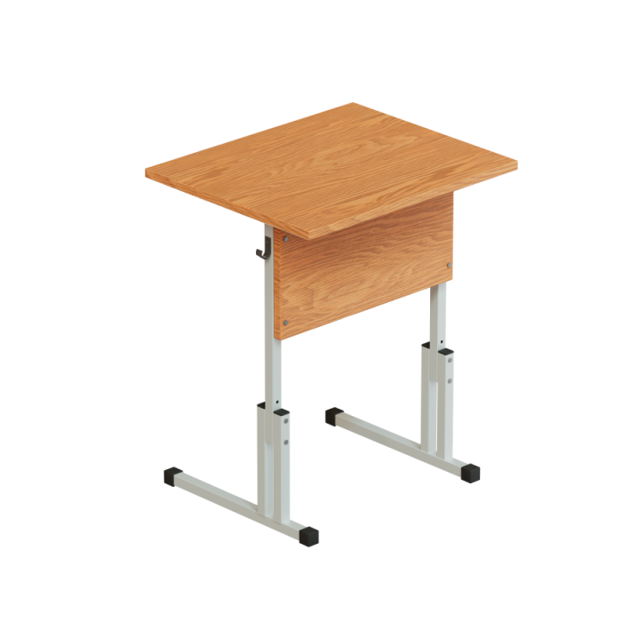 | Стол ученический одноместный регулируемый на прямоугольной трубе ЛДСП  Цена базовая 2380 руб | Влияет на внешний вид | Слой
Модель | №2-4 520-640мм №3-5 580-700мм  №4-6 640-760мм №5-7 700-820мм
Количество опор | Три трубы
Размер столешницы | 600х500 мм  700х500 мм +250руб
Регулируемый угол наклона столешницы | Нет / Да + 650 руб
Толщина столешницы | ЛДСП 16 мм  ЛДСП 22 мм +250руб
Материал экрана | ЛДСП 16 ПВХ 1мм  Металлический перфорированный +1500 руб
Скругление углов столещницы | Прямые углы  С закругленными углами +200руб
Выбор кромки ПВХ | 1 мм.  2 мм + 150 руб.
Выбор цвета столешницы | Бук/Серый/Дуб/Дуб сонома/Цветная +200руб
Выбор цвета металлокаркаса полимерно порошковая окраска | Серый /черный/коричневый/цветной +150 руб
Варианты крепления столешницы | Сквозное болт мебельный/Скрытое +100руб
Эргономичный вырез | Нет / Да + 100 руб
Дополнительное ребро жесткости под столешницей | Нет / Да + 400 руб
Полка под письменные принадлежности | Нет / Да + 600 руб
Дополнительная перекладина под ноги | Нет / Да + 400 руб
Лоток под письменные принадлежности | Нет / Да + 25 руб
Вес / объем | 10 кг / 0.03 м/куб

